2026 年第十六届 MathorCup 数学应用挑战赛题目
B 题 机器人竞技策略的优化问题
在“十五五” 规划中， 具身智能被明确为驱动未来经济增长的关键力量。 它不再是屏幕后的算法， 而是能感知、 会行动的智能实体，正站在产业变革的聚光灯下。 作为其最重要的物理载体， 机器人产业迎来了前所未有的战略机遇期。 机器人正突破工厂围栏， 向更广阔的应用场景迈进。
大背景
机器人格斗， 是一种对机器人运动控制、 环境感知和结构强度的综合检测。 在对抗中， 机器人的各项能力得到真实展现， 也为技术迭代提供了宝贵反馈。 众擎人形机器人竞技赛融合了机器人硬件性能、控制算法设计、 战术决策制定等多维度技术要求。 比赛分为积分循环赛与单败淘汰制阶段， 核心胜负判定围绕有效攻击、KO/TKO、 有效压制等规则展开， 同时受机器人故障修复、 人工复位、 战术暂停等约束条件限制。 机器人参赛队伍的竞技策略需综合考虑机器人硬件参数匹配、 比赛场景下的资源调度、 多回合对抗的策略迭代等关键问题。
核心要素：运动控制、环境感知、结构强度
本次b题要关注讨论的内容

一道物理机理理解转化+优化类赛题
理解机器人各个部位运作方法逻辑(物理层)（理解机理）->怎么用数学表述出这些机理状态->怎么调度这些数学约束是的达到优化目的（优化本质）
数学约束：不同的机器人动作带来的效果和限制
优化目的：赢得比赛->KO/TKO(物理层)->数学表达式（优化目的：可能是需要maximum某个式子）
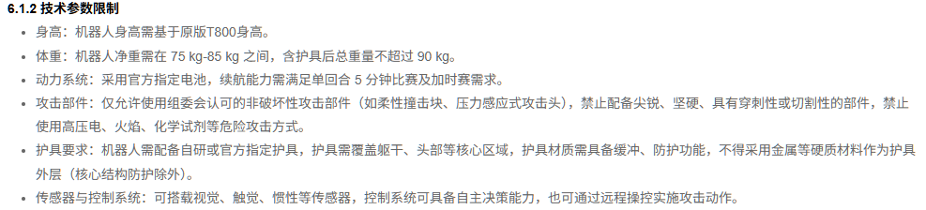
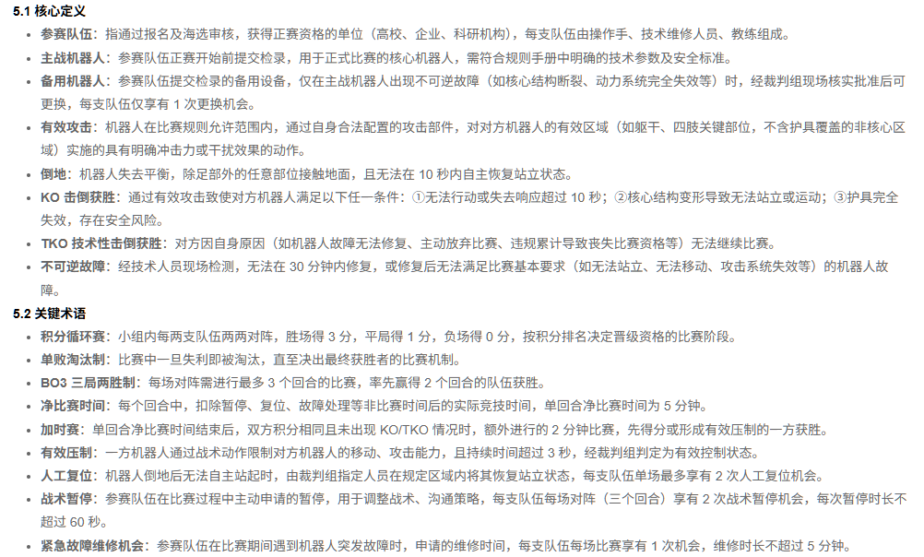
帮助我们理清问题边界和定义
具体规则名词->知晓现实意义->归纳数学边界
本问题基于该机器人竞技赛的规则体系， 通过对机器人攻击和防守动作的仿真模拟， 建立数学模型， 优化机器人的竞技策略， 实现竞技赛获胜概率的最大化。
攻击
防守
机器人基础参数 ： 基于众擎PM01（ 商 业 版 ）和电机型号（Q90H），含电池重量约42kg， 单回合净比赛时间 5 分钟， 加时赛 2分钟，有效攻击需作用于对方头部、 躯干、 四肢等关键区域， 有效压制需持续≥3 秒， 倒地后 10 秒内无法自主站起需人工复位， 每队单场人工复位最多 2 次、 战术暂停最多 2 次（每次≤60 秒）、 紧急故障维修最多 1 次（≤5 分钟）。
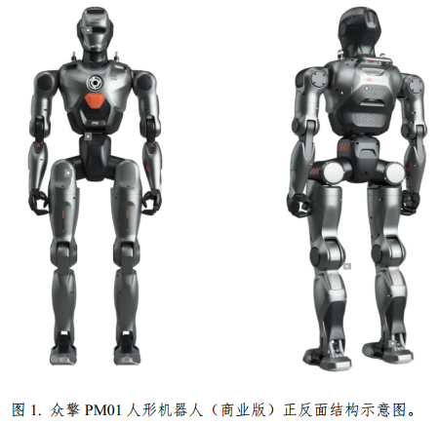
比赛场景约束： 积分循环赛为小组两两对阵， 胜 3 分、 平 1 分、负 0 分； 单败淘汰制采用 BO3 三局两胜， 率先赢 2 回合者获胜； 机器人不可逆故障判定为 30 分钟内无法修复， 备用机器人每队仅可更换 1次； 电池仅可在局间、 战术暂停、 紧急故障维修时更换， 更换时间≤2分钟。
主机器人和备用机器人保持一致
注意要考虑电池->电池容量->会不会有些动作特别耗电？
纳入优化考虑范围吗？
针对机器人竞技赛的获胜策略优化问题， 通过对机器人攻击和防守动作的仿真模拟， 建立数学模型， 完成以下问题的求解与分析， 要求模型具备严谨的数学推导， 求解过程需考虑算法的收敛性与最优解的有效性， 同时结合赛事规则进行模型的实际意义验证。
重要评分点：严谨的数学推导
算法的收敛性与最优解的有效性
赛事规则进行模型的实际意义验证（讲好故事）
问题 1： 众擎 PM01 机器人在竞技赛中主要具备拳法、 腿法、 组合技三类攻击动作， 具体的 13 种攻击动作见附录一。 通过对机器人攻击动作的仿真模拟， 建立数学模型， 对每种攻击动作进行动力学分析；
理解机器人各个部位运作方法逻辑(物理层)（理解机理）->怎么用数学表述出这些机理状态
注意最佳攻击动作不仅追求冲击效果， 同时还需要考虑对自身平衡的影响， 在攻击力度与自身稳定之间找到合适的平衡点。 你们团队优先采取哪几种攻击动作， 并给出这些动作攻击效果强弱的顺序。
评价：考虑赋权
攻击效果？自身稳定性？执行成本？
Outcome：13个动作的效果排序
附录一：
众擎 PM01 机器人在竞技赛中主要具备拳法、 腿法、 组合技三类攻击动作， 具体的 13 种攻击动作汇总如下：
一、 四种拳法（上肢攻击）
左直拳 / 右直拳： 手臂直线快速前伸， 正面直击
左勾拳 / 右勾拳： 手臂弯曲， 从侧方弧线攻击
组合拳： 直拳 + 勾拳连续连击， 动作连贯
摆拳： 腰部配合大弧度摆臂， 横向扫击
二、 五种腿法（下肢攻击）
前踢： 提膝、 小腿弹出， 直线踢击
侧踢： 身体侧转， 单腿横向大力踹击（爆发力强）
回旋踢 / 转身踢： 腰部 320° 旋转带动腿部弧线扫踢
低扫腿： 攻击对手下肢， 破坏平衡
膝撞： 近身提膝撞击
三、 四种组合与特殊技
拳腿组合： 出拳衔接踢腿
五连踢： 连续多次踢击连招
冲撞： 快步逼近 + 身体冲击
倒地反击： 跌倒后快速起身反击

时间和平衡状态 balanced
组合技：balanced->A->A->A->A
非组合技：balanced->B->balanced->C

问题 2： 众擎 PM01 机器人在竞技赛中的防守体系以格挡、 闪避、 防御姿态、 平衡恢复、 倒地反击五类为主， 通过采取最佳的防守策略实现完整防御闭环， 具体 22 种防守动作见附录二。 通过对机器人攻击和防守动作的仿真模拟， 建立机器人的最佳防守模型， 分别针对附录一的 13 种攻击动作， 确定对应哪几种最佳防守动作。
搞清楚这个攻击动作->打哪？速度快不快？
数值上，看看攻击动作伤害多少？

一、 五种格挡 / 招架（上肢防御）
十字格挡： 双臂交叉于胸前 / 头部， 防御正面直拳、 摆拳
单手拍挡： 单臂快速外拨， 格挡直线攻击（直拳、 前踢）
肘挡： 抬肘护头 / 胸， 防御勾拳、 摆拳、 近身撞击
下压格挡： 手臂下拍， 防御低扫腿、 低段踢击
钳制格挡： 双手抓挡 / 锁臂， 限制对手连续出拳（力控关节
实现）
二、 五种闪避 / 移动（规避攻击）
左右侧闪： 腰胯平移， 避开正面直击（配合 320° 腰转）
下潜闪避： 屈膝沉身， 躲过摆拳、 高扫、 头部攻击
后跳 / 后撤步： 快速退避， 拉开安全距离
转身闪避： 腰胯 320° 旋身， 避开侧踢、 回旋踢
滑步环绕： 横向移动， 绕到对手侧后方（擂台走位）
三、 三种防御姿态（稳固减伤）
护头防御： 双臂抬起护面， 收紧躯干， 降低受击面积
沉身防御： 屈膝降重心、 含胸， 提升稳定性、 抗冲撞
侧身防御： 转体侧对对手， 缩小正面受击区
四、 三种平衡与抗冲击（不倒地核心）
重心补偿： IMU + 力传感器实时修正， 被推撞快速回正
卸力缓冲： 关节柔性卸力， 吸收拳腿冲击
步点调整： 被击时快速迈步， 维持站立不摔倒
五、 三种倒地与起身（防失分关键）
受控倒地： 失稳时主动侧滚 / 前滚， 减少硬摔伤害
快速起身： 仰卧 / 俯卧→撑地→蹬腿→站立（1 秒内完成）
倒地防御： 躺地时抬腿 / 抬手阻挡， 防对手补击
六、 三种防守组合（实战常用）
闪→挡→反： 侧闪→拍挡→直拳反击
潜→闪→踢： 下潜→侧闪→低扫反击
挡→撤→绕： 格挡→后撤→环绕走位

问题 3： 假设不考虑机器人的故障情况， 在众擎 PM01 机器人的单场竞技赛中， 建立机器人单人比赛策略的优化模型， 分析先后采取哪些攻击动作与防守动作更容易取胜， 并给出机器人最佳的作战决策方案。

怎么用数学表述出这些机理状态->怎么调度这些数学约束是的达到优化目的（优化本质）
两个思考方向：博弈论
- 不知道对方的动作
试探动作->确定策略->加大力度
- 假设双方都是最聪明最理智的
求出纳什均衡点

问题 4： 众擎 PM01 机器人在作战中存在发生故障的风险， 结合赛事规则中人工复位（ 最多 2 次） 、 战术暂停（ 最多 2 次） 、 紧急故障维修（ 最多 1 次） 等约束条件， 建立机器人作战过程中资源使用决策的优化模型， 以单败淘汰 BO3 三局两胜赛制中最终获胜概率最大化为目标， 确定不同比赛场景（ 如领先、 落后、 平局） 下人工复位、 战术暂停和紧急故障维修的最优使用时机与次数， 给出机器人最佳的作战决策方案。
决策变量：应对什么场景？发挥什么作用？->价值判断变为数学表达形成约束
人工复位
战术暂停
故障维修
问题 5： 根据你们团队查找的相关资料， 基于所建立的机器人竞技策略优化模型和分析， 考虑机器人在未来可能的各种应用场景， 写一封不超过 2 页的建议书，提出机器人相关产业合理的建议， 从而促进我国具身智能领域的发展。
结合本论文的研究发现->促进我国具身智能领域的发展->鼓励让更多人参与进来

